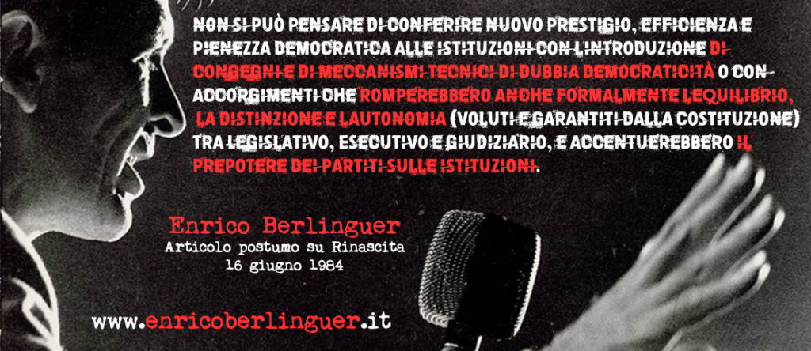
#Renzi, giù le mani da #Berlinguer
in News Enrico Berlinguer, Politica 22 maggio 2016

Se c’è una cosa che abbiamo fatto in questi sette anni di lavoro continuo a diffondere le idee di Enrico Berlinguer, facendolo riscoprire a centinaia di migliaia di giovani (sono un terzo quelli sotto i 30 anni nella web-community di quasi 500mila utenti di enricoberlinguer.it), è stata proprio quella di impedire che l’ex-leader del PCI venisse utilizzato a proprio uso e consumo per esigenze elettorali di breve periodo.
E’ un esercizio facile: si estrapola una sua frase dal contesto e in questo modo si fa dire a Enrico Berlinguer quello che si vuole, usando la sua immagine pulita, onesta e che ha ancora moltissima presa sui giovani e i meno giovani (nonostante le penose campagne revisioniste di quel surrogato di giornale che è oggi l’Unità) per cercare di legittimare le proprie idee. Un esercizio meschino, da bassa politica, tipico dei disperati e di persone con lo spessore politico di un fazzoletto di carta imbevuto d’acqua.
E’ successo di nuovo, con Matteo Renzi che questa volta tenta di legittimare quella porcata di riforma costituzionale, fatta da un parlamento di nominati con legge incostituzionale e scritta coi piedi (altro che revisione grammaticale alla Concetto Marchesi, come si fece alla fine dell’Assemblea Costituente), sostenendo che di “monocameralismo” parlava anche Enrico Berlinguer. Ecco, peccato che l’ex-leader del PCI non ne parlasse nei termini concepiti da Matteo Renzi: quando alla fine degli anni ’70, in pieno compromesso storico, il PCI avanzò le proprie proposte in tema di riforma delle istituzioni, avanzò la proposta del monocameralismo a patto che venisse mantenuta una legge proporzionale pura.
Tant’è che quando Bettino Craxi iniziò a parlare di “riforme istituzionali”, avanzando il premierato forte e l’abolizione di una Camera, Enrico Berlinguer si schierò apertamente contro. Perché il combinato disposto di questa riforma costituzionale e dell’Italicum è esattamente il compimento di ciò che volevano Bettino Craxi e compari, nonché, prima di loro, i piduisti di Licio Gelli.
A tal proposito, il premier dovrebbe sapere (visto che ha ricevuto 3 anni fa Casa per Casa, Strada per Strada quando era sindaco di Firenze), che nel suo ultimo sforzo intellettuale prima di morire, un articolo che verrà pubblicato postumo su Rinascita il 16 giugno 1984 e che rapprsenta il suo testamento politico, Enrico Berlinguer scriveva:
Ormai tutti vedono che le coalizioni che prendono vita alle spalle del Parlamento, che i governi che non vogliono e non sanno governare con e attraverso il Parlamento, che sono il prodotto di questi meccanismi e di questi metodi consunti, e divenuti anche pericolosi, non sono coalizioni realmente solidali ed efficienti. I partiti delle maggioranze delimitate che compongono quelle coalizioni stanno insieme al governo spalleggiandosi per poter conservare il loro potere sulle istituzioni e sulla società, ma ciascuno è dominato dalla paura che un altro lo scavalchi.
E allora si va alle ben note «verifiche», dopo le quali, tuttavia, quelle coalizioni restano egualmente divise, continuano a covare contrasti, dai quali possono venire o oscillazioni, incertezze e paralisi dei governi, ovvero polemiche e lacerazioni: queste ultime, però, esplodono per lo più fuori del Parlamento (negli organi di partito, nei convegni, sulla stampa).
Nel Parlamento esse o vengono artatamente coperte e dissimulate o si manifestano nella forma patologica dei «franchi tiratori». Si corre, allora, ai ripari; ma, ancora una volta, i rimedi a cui si pensa vanno prevalentemente in direzione di un indebolimento dei poteri del Parlamento.
Sicché la profonda esigenza di restituire alle istituzioni la funzionalità e il ruolo che spetta loro in una Repubblica democratica a base parlamentare viene distorta e tradita. Attraverso alcune delle «riforme» di cui si sente oggi parlare si punta a piegare le istituzioni, e perciò anche il Parlamento, al calcolo di assicurare una stabilità e una durata a governi che non riescono a garantirsele per capacità e forza politica propria.
Ecco la sostanza e la rilevanza politica e istituzionale della «questione morale» che noi comunisti abbiamo posto con tanta decisione.
Anche la irrisolta questione morale ha dato luogo non solo a quella che, con un eufemismo non privo di ipocrisia, viene chiamata la Costituzione materiale, cioè quel complesso di usi e di abusi che contraddicono la Costituzione scritta, ma ha aperto anche la strada al formarsi e al dilagare di poteri occulti eversivi (la mafia, la camorra, la P2) che hanno inquinato e condizionano tuttora i poteri costituiti e legittimi fino a minare concretamente l’esistenza stessa della nostra Repubblica.
Di fronte a questo stato di cose, di fronte a tali e tanti guasti che hanno una precisa radice politica, non si può pensare di conferire nuovo prestigio, efficienza e pienezza democratica alle istituzioni con l’introduzione di congegni e di meccanismi tecnici di dubbia democraticità o con accorgimenti che romperebbero anche formalmente l’equilibrio, la distinzione e l’autonomia (voluti e garantiti dalla Costituzione) tra Legislativo, Esecutivo e Giudiziario, e accentuerebbero il prepotere dei partiti sulle istituzioni.
Riforme delle istituzioni volte a ridare efficienza e snellezza al loro funzionamento sono certo necessarie. Ma esse a poco servirebbero se i partiti rimangono quello che sono oggi, se seguitano ad agire e a comportarsi come agiscono e si comportano oggi, se non si risanano, se non si rigenerano, riacquistando l’autenticità e la pienezza della loro autonoma funzione verso la società e verso le istituzioni.
Con l’attuale riforma costituzionale non si arriverebbe al prepotere dei partiti sulle istituzioni, bensì addirittura di uno solo, modellato su immagine e somiglianza di un premier, il cui partito imbarca di tutto pur di vincere le elezioni e se ne frega della Questione Morale (la ammette, ma invoca il terzo grado di giudizio della magistratura, una cosa demenziale, come già spiegato qui). Una cosa ben spiegata anche oggi da Eugenio Scalfari, che ha parlato di vero e proprio disastro. In più la pericolosa personalizzazione del referendum costituzionale portata avanti dal premier è l’ennesima dimostrazione che questa riforma è fatta solamente nell’interesse nemmeno di un partito, ma di una persona, qualcosa che avrebbe visto Enrico Berlinguer contrario sotto tutti i punti di vista.
Renzi faccia pure la sua campagna di personalizzazione per vincere la battaglia della vita, ma si astenga dal tirare in ballo Enrico Berlinguer, nello squallido tentativo di influenzare l’elettorato.

